तांत्रिक वर्णन

पत्ता

परिणाम प्रोटोकॉल (एआरपी)

**इथरनेट Resड्रेस रिझोल्यूशन प्रोटोकॉल**

**-- किंवा --**

**नेटवर्क प्रोटोकॉल पत्ते रूपांतरित करीत आहे**

[https://tools.ietf.org/html/rfc826](https://www.google.com/url?q=https%3A%2F%2Ftools.ietf.org%2Fhtml%2Frfc826&sa=D&sntz=1&usg=AFQjCNHSlGxJe18c1VJeIV6ePn4xPAj3rA)

निःसंशयपणे आजच्या जगात संगणक नेटवर्किंग तंत्रज्ञानामध्ये इथरनेट वापरले जाणारे सर्वात लोकप्रिय तंत्रज्ञान आहे. त्यातील लक्षात घेण्याजोगे वैशिष्ट्य म्हणजे ती उच्च कार्यक्षमता टिकाऊपणा वैशिष्ट्य प्रदान करते. हे कोक्सीअल केबल्स, नेटवर्क इंटरफेस कार्ड (एनआयसी) इत्यादी भौतिक माध्यमांचा वापर करून 10-100 एमबीपीएस इत्यादी दरासह संप्रेषित सहकारी-परिभाषित प्रोटोकॉलचे एक कुटुंब आहे.

इथरनेट तंत्रज्ञानामधील माहिती पॅकेटच्या स्वरूपात भौतिक माध्यमांचा वापर करून पाठविली जाते. पॅकेटच्या आकारावर अवलंबून, त्यातील डेटा कदाचित तुटलेला असेल आणि लहान फ्रेम्समध्ये गुंडाळला जाऊ शकेल आणि नंतर त्या ठिकाणी पुन्हा पाठवावे अशा ठिकाणी पाठवा. प्रेषकांच्या एनआयसीचा वापर करून वायरवर या फ्रेम लिहिलेल्या आहेत. ही पॅकेट प्रेषकाद्वारे प्राप्तकर्त्याद्वारे तयार केली जातात ज्यांना नेटवर्कमध्ये कनेक्ट केलेले असणे आवश्यक आहे. हे पॅकेट त्याच्या गंतव्यस्थानावर पोहोचण्यासाठी राउटरद्वारे किंवा स्विचद्वारे प्रवास करू शकते. एक प्रोटोकॉल दोन नेटवर्क ओळखीमधील संवादासाठी नियमांचे संच परिभाषित करते. लक्षात ठेवा प्रेषक आणि प्राप्तकर्ता यांच्यातील अन्य नेटवर्किंग डिव्हाइस हे पॅकेट प्रक्रियेसाठी उचलणार नाहीत परंतु ते सोडले जातील. तर, आम्हाला एक प्रोटोकॉल आवश्यक आहे जिथे <प्रोटोकॉल प्रकार, प्रोटोकॉल पत्ता> च्या आधारावर केवळ प्रेषकाकडून प्राप्तकर्त्याकडे जाण्यासाठी मार्ग आवश्यक आहे.

**गोषवारा:**

असे समजू या की एकाच नेटवर्कवर अ आणि बी ही दोन नेटवर्किंग साधने अस्तित्त्वात आहेत आणि त्यांचे खाली गुणधर्म आहेत:

डिव्हाइस अ:

मॅक = एम (ए)

आयपी = मी (ए)

डिव्हाइस बी:

मॅक = एम (बी)

आयपी = मी (बी)

आता एला बीशी संवाद साधायचा आहे आणि फक्त बीची आयपी मालमत्ता माहित आहे. आय (बी) ते एम (बी) नकाशा करण्यासाठी ए त्याच्या प्रोटोकॉल स्टॅक एआरपी मॉड्यूलचा सल्ला घेईल. म्हणून ए चे एआरपी मॉड्यूल नेटवर्कवर एक प्रसारण पॅकेट पाठवेल ज्यात बी डिव्हाइस त्याच्या मॅक तपशीलांसह प्रतिसाद देईल. आता ए च्या एआरपी मॉड्यूल वायरवर पाठवण्यासाठी इथरनेट पॅकेट तयार करण्यासाठी वापरण्यासाठी या तपशीलांना कॅशे करते.

नोट्स:

अ‍ॅड्रेस रेझोल्यूशन प्रोटोकॉल (एआरपी) टीपीपी / आयपी सूटमधील प्रमुख प्रोटोकॉलपैकी एक आहे ज्यायोगे आयपीव्ही 4 पत्ता (32-बिट लॉजिकल अ‍ॅड्रेस) फिजिकल अ‍ॅड्रेस (48-बिट मॅक अ‍ॅड्रेस) वर मॅप करावा. नेटवर्क साधनांना तार्किक नावे मॅक पत्त्यावर सोडविण्यासाठी तार्किक नाव आणि निम्न स्तर किंवा प्रोटोकॉल असाइन केले जातात. अनुप्रयोग लेयरवरील नेटवर्क अनुप्रयोग दुसर्‍या डिव्हाइससह संप्रेषण करण्यासाठी IPv4 पत्ता वापरतात. तथापि, डेटा दुवा स्तरावर, अ‍ॅड्रेसिंगचा वापर मोड आहे मॅक अ‍ॅड्रेस (एक 48-बिट फिजिकल अ‍ॅड्रेस) आहे जो नेटवर्क कार्डमध्ये कायमचा बर्न केला जातो. अ‍ॅड्रेस रिझोल्यूशन प्रोटोकॉल (एआरपी) चा उद्देश आपल्या स्थानिक एरिया नेटवर्क (लॅन) मधील एखाद्या डिव्हाइसचा मॅक पत्ता शोधणे, संबंधित आयपीव्ही 4 पत्त्यासाठी, कोणता नेटवर्क अनुप्रयोग संप्रेषण करण्याचा प्रयत्न करीत आहे.

**समस्या:**

संगणक नेटवर्किंग अस्तित्वात आल्यापासून, विविध विक्रेत्यांद्वारे बनविलेले आणि प्रदान केल्यानुसार बर्‍याच प्रकारचे नेटवर्किंग डिव्हाइस भिन्न इंटरफेससह आहेत. पूर्वी चर्चा केल्याप्रमाणे त्यांना फ्रेमद्वारे संप्रेषण करणे आवश्यक आहे जे आता एक प्रकार म्हणून वर्गीकृत केले जाऊ शकतात - एक पॅकेट दुसर्‍यापासून वेगळे करणे. लक्षात ठेवा की नेटवर्कवर इतर विविध प्रकारचे प्रोटोकॉल आणि हार्डवेअर आहेत आणि त्या सर्वांना विशिष्ट दराने पॅकेट प्रसारित करण्यासाठी केबल्सची आवश्यकता आहे. प्रोटोकॉल पत्ता 48-बिट पत्ता किंवा असू शकत नाही - ते 8 बिट्स ते 48 बिट्स पत्त्यामध्ये बदलू शकतात. 10Mbit इथरनेट नेटवर्क इथरनेट पॅकेट शीर्षलेखातील प्रकार फील्डद्वारे या सर्व प्रोटोकॉल (आणि अधिक) एकाच केबलवर एकत्र राहण्याची परवानगी देतो.

<प्रोटोकॉल, पत्ता> जोडी आणि 48-बिट इथरनेट अ‍ॅड्रेस दरम्यान पत्रव्यवहार गतिकरित्या वितरीत करण्यासाठी एक प्रोटोकॉल आवश्यक आहे. एआरपी स्थानिक क्षेत्रातील डेटा दुवा स्तर (ओएसआयचा स्तर 2) किंवा कनेक्ट केलेल्या डिव्हाइसच्या पॉईंट-टू-पॉइंट लिंक नेटवर्कमध्ये समान वापरला जातो. इथरनेट समर्थित नेटवर्क डिव्हाइसमधील मॅक पत्ते निश्चित 6-बाइट (48-बिट) चे आहेत. आयपी पत्ते कोणत्याही इंटरफेससाठी निश्चित कॉन्फिगरेशन नसतात. डिव्‍हाइसेस स्वहस्ते आयपी पत्त्यासह कॉन्फिगर केली जाऊ शकतात किंवा ते नेटवर्कमधील डायनॅमिक होस्ट कॉन्फिगरेशन प्रोटोकॉल (डीएचसीपी) सर्व्हरकडून प्राप्त करू शकतात. लक्षात ठेवा जेव्हा जेव्हा गंतव्य आयपी पॅकेट माहिती उपलब्ध नसते तेव्हा नेटवर्क / होस्ट आयडीच्या आधारे ही इथरनेट पॅकेट नेटवर्क गेटवेवर अग्रेषित केली जातील.

**प्रेरणा:**

त्याच्या विश्वासार्हते / गती वैशिष्ट्यांमुळे, इथरनेट वापरात सर्वात लोकप्रिय नेटवर्किंग प्रोटोकॉल बनला. त्याच्या स्टॅकमध्ये अधिकाधिक प्रोटोकॉल लागू करण्यात आले. तरीही इतर विक्रेत्यांकडे अ‍ॅड्रेस रिझोल्यूशन प्रोटोकॉलची स्वतःची आवृत्ती असू शकते. ते हे वैशिष्ट्य मानक स्वरुपात प्रदान करतात जसे की विक्रेता विशिष्ट डिव्हाइस अद्याप कोणत्याही सुधारणाची आवश्यकता न करता ते तयार करु शकतात. तर आमच्याकडे एक विषम डिव्हाइस सेटअप नेटवर्क असू शकते परंतु तरीही फ्रेम त्यांच्या दरम्यान पाठवू किंवा प्राप्त करू देतो.

**व्याख्या:**

अ‍ॅड्रेस रिझोल्यूशन प्रोटोकॉल (एआरपी) टीसीपी / आयपी खटल्यातील एक प्रमुख प्रोटोकॉल आहे आणि अ‍ॅड्रेस रिझोल्यूशन प्रोटोकॉल (एआरपी) चा उद्देश आयपीव्ही address अ‍ॅड्रेस (-२-बिट लॉजिकल अ‍ॅड्रेस) फिजिकल पत्त्यावर (bit 48 बिट एमएसी पत्ता) मॅप करणे आहे. ). अनुप्रयोग लेयरवरील नेटवर्क अनुप्रयोग दुसर्‍या डिव्हाइससह संप्रेषण करण्यासाठी IPv4 पत्ता वापरतात. परंतु डेटा दुवा स्तरावर, अ‍ॅड्रेसिंग मॅक पत्ता (48-बिट भौतिक पत्ता) आहे आणि हा पत्ता कायमस्वरूपी नेटवर्क कार्डमध्ये बर्न केला जातो.

अ‍ॅड्रेस रिझोल्यूशन प्रोटोकॉल (एआरपी) चा उद्देश आपल्या स्थानिक एरिया नेटवर्क (लॅन) मधील एखाद्या डिव्हाइसचा मॅक पत्ता शोधणे, संबंधित आयपीव्ही 4 पत्त्यासाठी, कोणता नेटवर्क अनुप्रयोग संप्रेषण करण्याचा प्रयत्न करीत आहे.

**एआरपीचा इतिहास:**

एआरपी प्रथम विनंत्यासाठी विनंत्या (आरएफसी) 826 मध्ये डेव्हिड सी. प्लुमर यांनी नोव्हेंबर 1982 मध्ये प्रकाशित केली आणि त्यावर चर्चा केली. आयपी प्रोटोकॉल सुटच्या सुरुवातीच्या काळात अ‍ॅड्रेस रिझोल्यूशनची समस्या त्वरित स्पष्ट झाली, कारण इथरनेट द्रुतपणे प्राधान्यकृत लॅन तंत्रज्ञान बनले आणि इथरनेट केबल्सना 48-बिट पत्ते आवश्यक आहेत.

या प्रोटोकॉलचे वर्णन आतापर्यंत सामान्यपणे वापरल्या जाणार्‍या इंटरनेट आरएफसीच्या पूर्वार्धातल्या एकामध्ये केले आहे: 1982 मध्ये प्रकाशित आरएफसी 826, एक इथरनेट Resड्रेस रिझोल्यूशन प्रोटोकॉल.

हे नाव स्पष्ट करते की एआरपी मूळतः इथरनेटसाठी विकसित केले गेले होते. अशा प्रकारे, तो सर्वात लोकप्रिय स्तर दोन लॅन प्रोटोकॉल आणि सर्वात लोकप्रिय स्तर तीन इंटरनेट नेटवर्किंग प्रोटोकॉल दरम्यानचा एक संबंध दर्शवितो - दोन दशकांनंतरही हे सत्य आहे. तथापि, हे अगदी सुरुवातीपासूनच स्पष्ट होते की जरी इथरनेट आयपीची वाहतूक करण्याचा एक सामान्य मार्ग असला तरी तो एकमेव नसतो. म्हणून, एआरपी एक सामान्य प्रोटोकॉल बनविला गेला होता जो आयपीपासून केवळ इथरनेटच नव्हे तर असंख्य इतर डेटा लिंक लेयर तंत्रज्ञानाचे पत्ते निराकरण करण्यास सक्षम होता.

**आढावा:**

अ‍ॅड्रेस रिझोल्यूशन प्रोटोकॉल (एआरपी) इंटरनेट वर्गावरील संप्रेषणास सक्षम बनविण्यासाठी विकसित केले गेले आहे आणि आरएफसी 82२ 82 द्वारे वैशिष्ट्यीकृत आहे. लेअर g गॅझेट्सला मॅक हार्डवेअर पत्त्यावर आयपी नेटवर्क पत्ते मॅप करण्यासाठी एआरपी आवश्यक आहे जेणेकरून आयपी बंडल सिस्टीममध्ये पाठविता येतील. एखादे डिव्हाइस दुसर्‍या डिव्हाइसवर डेटाग्राम पाठविण्यापूर्वी, त्याच्या एआरपी कॅशेमध्ये तेथे लक्ष्यीकरण गॅझेटसाठी मॅक पत्ता आणि संबंधित आयपी पत्ता आहे की नाही याची तपासणी केली जाते. प्रवेश नसल्याच्या बंद संधीवर, स्त्रोत गॅझेट सिस्टमवरील प्रत्येक गॅझेटला संप्रेषण संदेश पाठवते. प्रत्येक गॅझेट स्वत: चे आयपी पत्ता पाहतो. समन्वयक आयपी पत्त्यासह गॅझेटला गॅझेटसाठी एमएसी पत्ता असलेल्या बंडलसह ("मध्यस्थ एआरपी" च्या बाजूला वगळता) पाठविणार्‍या गॅझेटला उत्तर दिले जाते.

जेव्हा गंतव्य डिव्हाइस दूरच्या सिस्टमवर असते, दुसर्‍या लेअर 3 डिव्हाइसच्या पलीकडे असते तेव्हा अपवाद वगळता ही प्रक्रिया समान आहे की पाठविणारे डिव्हाइस डीफॉल्ट गेटवेच्या मॅक पत्त्यासाठी एआरपी मागणी पाठवते. पत्ता निराकरण झाल्यानंतर आणि डीफॉल्ट गेटवेला पॅकेट मिळाल्यानंतर, डीफॉल्ट गेटवे त्याच्याशी संबंधित सिस्टमवर गंतव्यस्थान IP पत्ता प्रसारित करते. गंतव्य डिव्हाइस नेटवर्कवरील लेअर 3 डिव्हाइस गंतव्य डिव्हाइसचा मॅक पत्ता प्राप्त करण्यासाठी एआरपीचा वापर करते आणि पॅकेट वितरीत करते.

**हे कसे कार्य करते:**

जेव्हा एखादा नवीन संगणक लॅनमध्ये सामील होतो, तेव्हा तो ओळख आणि संप्रेषणासाठी वापरण्यासाठी एक अद्वितीय आयपी पत्ता नियुक्त केला जातो. जेव्हा एखाद्या विशिष्ट लॅनवर होस्ट मशीनसाठी निश्चित केलेले इनकमिंग पॅकेट गेटवेवर येते तेव्हा गेटवे एआरपी प्रोग्रामला आयपी पत्त्याशी जुळणारा एक मॅक पत्ता शोधण्यास सांगतो. एआरपी कॅशे नावाची सारणी प्रत्येक आयपी पत्त्याची आणि त्याच्याशी संबंधित मॅक पत्त्याची नोंद ठेवते ( [आरएफसी 5227](https://www.google.com/url?q=https%3A%2F%2Ftools.ietf.org%2Fhtml%2Frfc5227%23section-1.3&sa=D&sntz=1&usg=AFQjCNGGQNaGP6atAzMmhiHh4AUWOs6BDQ) ).

आयपीव्ही 4 इथरनेट नेटवर्कमधील सर्व ऑपरेटिंग सिस्टम एआरपी कॅशे ठेवतात. लॅनमधील दुसर्‍या होस्टला पॅकेट पाठविण्यासाठी होस्ट जेव्हा प्रत्येक वेळी मॅक पत्त्याची विनंती करतो तेव्हा तो आयआर टू मॅक अ‍ॅड्रेस भाषांतर आधीपासून अस्तित्त्वात आहे का ते तपासण्यासाठी एआरपी कॅशे तपासते. जर तसे झाले तर नवीन एआरपी विनंती अनावश्यक आहे. जर भाषांतर आधीपासूनच विद्यमान नसेल तर नेटवर्क पत्त्यांसाठी विनंती पाठविली जाईल आणि एआरपी केली जाईल.

एआरपी लॅनवरील सर्व मशीनवर विनंती पॅकेट प्रसारित करते आणि कोणत्याही मशीनला ते त्या विशिष्ट आयपी पत्त्याचा वापर करीत असल्याचे माहित आहे का ते विचारते. जेव्हा एखादा मशीन आयपी पत्ता स्वतःचा म्हणून ओळखतो तेव्हा ते उत्तर पाठवते जेणेकरून एआरपी भविष्यातील संदर्भासाठी कॅशे अद्यतनित करू शकेल आणि संप्रेषणासह पुढे जाऊ शकेल.

होस्ट मशीन्स ज्यांना स्वतःचा आयपी पत्ता माहित नाही तो शोध घेण्यासाठी रिव्हर्स एआरपी (आरएआरपी) प्रोटोकॉल वापरू शकतो.

एआरपी कॅशेचा आकार मर्यादित आहे आणि वेळोवेळी जागा मोकळ्या करण्यासाठी सर्व नोंदी साफ केल्या जातात; खरं तर, पत्ते फक्त काही मिनिटे कॅशेमध्येच राहतात. वारंवार होणारी अद्यतने नेटवर्कमधील इतर डिव्हाइसेसना हे पाहण्याची परवानगी देतात की जेव्हा भौतिक होस्ट त्यांचा विनंती केलेला IP पत्ता बदलतो तेव्हा. साफसफाईच्या प्रक्रियेत, न वापरलेल्या प्रविष्ट्या तसेच सध्या चालू नसलेल्या संगणकांशी संवाद साधण्याचे कोणतेही अयशस्वी प्रयत्न तसेच हटविल्या जातात

**टर्मिनोलॉजी:**

मॅपिंगचे दोन प्रकार आहेत:

1. स्टॅटिक मॅपिंग

2. डायनेमिक मॅपिंग

**स्थिर मॅपिंग:**

स्टॅटिक मॅपिंग म्हणजे तार्किक पत्ता भौतिक पत्त्यासह जोडणारा एक टेबल तयार करणे. हे टेबल नेटवर्कवरील प्रत्येक मशीनमध्ये संग्रहित आहे

प्रत्येक मशीन ज्यास माहित आहे, उदाहरणार्थ, दुसर्‍या मशीनचा आयपी पत्ता परंतु त्याचा प्रत्यक्ष पत्ता नाही तो टेबलमध्ये पाहू शकतो. यास काही मर्यादा आहेत कारण शारीरिक पत्ते पुढील मार्गांनी बदलू शकतात:

· एक मशीन त्याच्या NIC बदलू शकते एक नवीन भौतिक पत्ता परिणामी,.

Local लोकल टॉक सारख्या काही लॅनमध्ये प्रत्येक वेळी संगणक चालू केल्यावर भौतिक पत्ता बदलतो.

Mobile मोबाईल संगणक एका भौतिक नेटवर्कवरून दुसर्‍या फिजिकल नेटवर्कमध्ये जाऊ शकतो, परिणामी त्याचा भौतिक पत्ता बदलतो.

हे बदल अंमलात आणण्यासाठी, स्थिर मॅपिंग सारणी नियमितपणे अद्यतनित केली जाणे आवश्यक आहे. हे ओव्हरहेड नेटवर्क कार्यक्षमतेवर परिणाम करू शकते.

**डायनामिक मॅपिंग:**

डायनॅमिक मॅपिंगमध्ये, प्रत्येक वेळी मशीनला दुसर्‍या मशीनचा लॉजिकल पत्ता माहित असतो, तो प्रत्यक्ष पत्ता शोधण्यासाठी प्रोटोकॉल वापरू शकतो. डायनॅमिक मॅपिंग करण्यासाठी दोन प्रोटोकॉल तयार केले गेले आहेत: अ‍ॅड्रेस रिझोल्यूशन प्रोटोकॉल (एआरपी) आणि रिव्हर्स Addressड्रेस रिझोल्यूशन प्रोटोकॉल (आरएआरपी). एआरपी प्रत्यक्ष पत्त्यावर तार्किक पत्त्यावर नकाशे बनवते; RARP तार्किक पत्त्यावर प्रत्यक्ष पत्त्याचा नकाशा बनवते. आरएआरपी दुसर्‍या प्रोटोकॉलने बदलले गेले आहे आणि म्हणून त्याकडे दुर्लक्ष केले गेले आहे, म्हणून आम्ही या दस्तऐवजात केवळ एआरपी प्रोटोकॉलवर चर्चा करतो.

**एआरपी कॅचिंग:**

इंटरनेटद्वारे पाठविलेल्या प्रत्येक डेटाग्रामसाठी नेटवर्कवरील प्रत्येक हॉप (लेअर 3 डिव्हाइस) वर आयपी पत्त्यांचे मीडिया controlक्सेस कंट्रोल (मॅक) च्या मॅपिंगमुळे नेटवर्कच्या कामगिरीमध्ये तडजोड केली जाऊ शकते. ब्रॉडकास्ट कमीतकमी करण्यासाठी आणि नेटवर्क संसाधनांचा फालतू वापर मर्यादित करण्यासाठी अ‍ॅड्रेस रिझोल्यूशन प्रोटोकॉल (एआरपी) कॅशिंग लागू केले गेले.

एआरपी कॅशिंग हे पत्ते शिकल्यामुळे काही काळासाठी मेमरीमध्ये नेटवर्क पत्ते आणि संबंधित डेटा-लिंक पत्ते संचयित करण्याची पद्धत आहे.

प्रत्येक वेळी डेटाग्राम पाठविला जातो तेव्हा त्याच पत्त्यासाठी प्रसारित करण्यासाठी मौल्यवान नेटवर्क स्त्रोतांचा वापर कमी करतो. कॅशे नोंदी देखरेख करणे आवश्यक आहे कारण माहिती कालबाह्य होऊ शकते, म्हणूनच गंभीर आहे की कॅशे नोंदी कालांतराने कालबाह्य झाल्या आहेत. पत्ते प्रसारित केल्याप्रमाणे नेटवर्कवरील प्रत्येक डिव्हाइस त्यांचे सारणी अद्यतनित करते.

स्थिर एआरपी कॅशे प्रविष्ट्या आणि डायनॅमिक एआरपी कॅशे प्रविष्ट्या आहेत. स्थिर नोंदी स्वहस्ते कॉन्फिगर केल्या जातात आणि कायमस्वरुपी कॅशे टेबलमध्ये ठेवल्या जातात. नियमितपणे सामान्यपणे समान नेटवर्कमध्ये इतर डिव्हाइसशी संवाद साधण्याची आवश्यकता असलेल्या डिव्हाइससाठी स्थिर नोंदी सर्वोत्तम असतात. सिस्को सॉफ्टवेयरद्वारे डायनॅमिक प्रविष्ट्या जोडल्या जातात, काही कालावधीसाठी ठेवल्या जातात आणि नंतर काढल्या जातात.

**एआरपी कॅशेमधील स्थिर आणि डायनॅमिक प्रविष्टी**

स्टॅटिक रूटिंगसाठी प्रशासकास आयपी पत्ते, सबनेट मास्क, गेटवे आणि त्यातील प्रत्येक डिव्हाइसच्या प्रत्येक इंटरफेससाठी संबंधित मीडिया controlक्सेस कंट्रोल (मॅक) पत्ते व्यक्तिचलितपणे प्रविष्ट करणे आवश्यक आहे. स्थिर रूटिंग अधिक नियंत्रण सक्षम करते परंतु सारणी राखण्यासाठी अधिक काम आवश्यक आहे. प्रत्येक वेळी मार्ग जोडले किंवा बदलले तेव्हा टेबल अद्यतनित करणे आवश्यक आहे.

डायनॅमिक रूटिंग एक असे प्रोटोकॉल वापरते जे नेटवर्कमधील डिव्हाइसेसना एकमेकांशी राउटिंग टेबल माहितीची देवाणघेवाण करण्यास सक्षम करतात. सारणी अंगभूत आणि आपोआप बदलली आहे. मुदत जोपर्यंत जोपर्यंत कोणतीही प्रशासकीय कामे आवश्यक नाहीत, म्हणून स्थिर मार्गपेक्षा डायनॅमिक रूटिंग अधिक कार्यक्षम असते. डीफॉल्ट वेळ मर्यादा 4 तास आहे. नेटवर्कमध्ये जोडलेले आणि कॅशेमधून हटविलेले बरेच मार्ग असल्यास, वेळ मर्यादा समायोजित केली जावी.

**प्रॉक्सी एआरपी**

आरएफसी 1027 मध्ये परिभाषित केल्याप्रमाणे प्रॉक्सी अ‍ॅड्रेस रिझोल्यूशन प्रोटोकॉलची अंमलबजावणी आयपी-टू-मॅक पत्त्यांचे निराकरण करण्यासाठी समान आयपी नेटवर्कमध्ये किंवा राऊटरद्वारे सबनेटवर्कद्वारे कनेक्ट केलेल्या फिजिकल नेटवर्क विभागांमध्ये विभक्त केलेली साधने सक्षम करण्यासाठी केली गेली. जेव्हा डिव्हाइस समान डेटा दुवा स्तर नेटवर्कमध्ये नसतात परंतु समान आयपी नेटवर्कमध्ये असतात तेव्हा ते स्थानिक नेटवर्कवर असल्यासारखे एकमेकांना डेटा प्रसारित करण्याचा प्रयत्न करतात.

तथापि, डिव्हाइसद्वारे वेगळे केलेले राउटर प्रसारण संदेश पाठविणार नाही कारण राउटर हार्डवेअर-स्तर प्रसारणे पास करत नाहीत. म्हणून, पत्ते निराकरण करणे शक्य नाही.

प्रॉक्सी एआरपी डीफॉल्टनुसार सक्षम केली जाते जेणेकरून स्थानिक नेटवर्कमध्ये राहणारा "प्रॉक्सी राउटर" त्याच्या मॅक पत्त्यासह प्रतिसाद देतो जणू ते प्रसारण संबोधित केलेल्या राउटरसारखे आहे. जेव्हा पाठविणार्‍या डिव्हाइसला प्रॉक्सी राउटरचा मॅक पत्ता प्राप्त होतो, तेव्हा ते प्रॉक्सी राउटरवर डेटाग्राम पाठवतात, ज्याच्या बदल्यात नियुक्त केलेल्या डिव्हाइसवर डेटाग्राम पाठविला जातो.

**एआरपी प्रोटोकोल स्ट्रक्चर:**

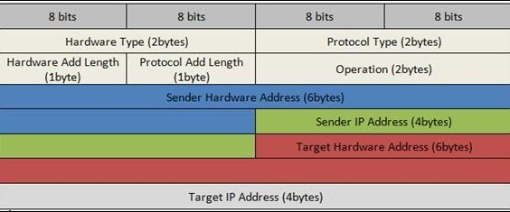

अ‍ॅड्रेस रिझोल्यूशन प्रोटोकॉल (एआरपी) मेसेज फॉरमॅटमधील फील्ड अशी आहेत:

हार्डवेअर प्रकार: एआरपी संदेशामधील हार्डवेअर प्रकार फील्ड अ‍ॅड्रेस रिझोल्यूशन प्रोटोकॉल (एआरपी) संदेश पाठविणार्‍या स्थानिक नेटवर्कसाठी वापरलेल्या हार्डवेअरचा प्रकार निर्दिष्ट करतो. इथरनेट हा सामान्य हार्डवेअर प्रकार आहे आणि इथरनेटला त्याची किंमत 1 आहे. या क्षेत्राचे आकार 2 बाइट आहेत.

· प्रोटोकॉल प्रकार: प्रत्येक प्रोटोकॉल या क्षेत्रात वापरली जाणारी एक संख्या नियुक्त केली आहे. आयपीव्ही 4 2048 (हेक्साडेसिमलमध्ये 0x0800) आहे.

हार्डवेअर अ‍ॅड्रेस लांबी: एआरपी मेसेजमधील हार्डवेअर अ‍ॅड्रेस लांबी हार्डवेअर (मॅक) च्या बाइट्स मध्ये लांबी असते. इथरनेट मॅक पत्ते 6 बाइट लांबीचे आहेत.

· प्रोटोकॉल अ‍ॅड्रेस लांबी: लॉजिकल अ‍ॅड्रेस (आयपीव्ही Addressड्रेस) च्या बाइट्स मध्ये लांबी. IPv4 पत्ते 4 बाइट लांबीचे आहेत.

· ऑपकोड: एआरपी संदेशातील ऑपकोड फील्ड एआरपी संदेशाचे स्वरूप निर्दिष्ट करते. एआरपी विनंतीसाठी 1 आणि एआरपी उत्तरासाठी 2.

Er प्रेषक हार्डवेअर पत्ता: संदेश पाठविणार्‍या डिव्हाइसचा स्तर 2 (मॅक पत्ता).

· प्रेषक प्रोटोकॉल पत्ता: संदेश पाठविणार्‍या डिव्हाइसचा प्रोटोकॉल पत्ता (IPv4 पत्ता)

· लक्ष्य हार्डवेअरचा पत्ता: लेअर 2 (MAC पत्ता) हेतू स्वीकारणारा.

**वायरशार्कमध्ये एआरपी स्ट्रक्चर:**

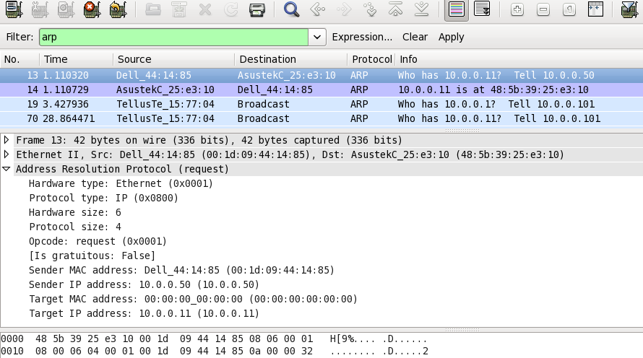

सल्ला:

एक एआरपी पॅकेट थेट डेटा दुवा फ्रेममध्ये अंतर्भूत केले जाते. उदाहरणार्थ, खालील आकृतीमध्ये, एआरपी पॅकेट इथरनेट फ्रेममध्ये एन्कप्युलेटेड आहे. लक्षात ठेवा की प्रकार फील्ड सूचित करतो की फ्रेमद्वारे केलेला डेटा एक एआरपी पॅकेट आहे.

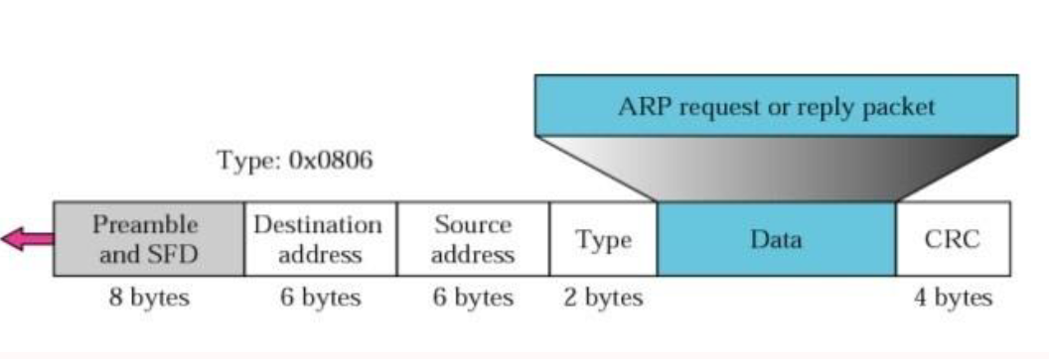

**एआरपी विनंती आणि उत्तर:**

टिपिकल इंटरनेटवर एआरपी कसे कार्य करते ते पाहू. प्रथम आम्ही त्यात सामील असलेल्या चरणांचे वर्णन करतो. मग आम्ही त्या चार प्रकरणांची चर्चा करतो ज्यात होस्ट किंवा राउटरला एआरपी वापरण्याची आवश्यकता असते:

· प्रेषकास लक्ष्याचा IP पत्ता माहित असतो.

· आयपी एआरपीला एक एआरपी विनंती संदेश तयार करण्यास सांगतो, प्रेषकाचा भौतिक पत्ता, प्रेषक आयपी पत्ता आणि लक्ष्य आयपी पत्ता भरतो. लक्ष्य भौतिक पत्ता फील्ड 0 से भरलेले आहे.

संदेश डेटा लिंक लेयरला पाठविला जातो जेथे प्रेषकाचा स्रोत पत्ता आणि भौतिक प्रसारण पत्ता गंतव्य पत्त्याच्या रूपात ( [आरएफसी 5227](https://www.google.com/url?q=https%3A%2F%2Ftools.ietf.org%2Fhtml%2Frfc5227%23section-2.4&sa=D&sntz=1&usg=AFQjCNGOIIihwwC9SPzKWmd6tGEfJmatvQ) ) वापरुन एका फ्रेममध्ये ते [एन्प्लेट केले जाते](https://www.google.com/url?q=https%3A%2F%2Ftools.ietf.org%2Fhtml%2Frfc5227%23section-2.4&sa=D&sntz=1&usg=AFQjCNGOIIihwwC9SPzKWmd6tGEfJmatvQ) .

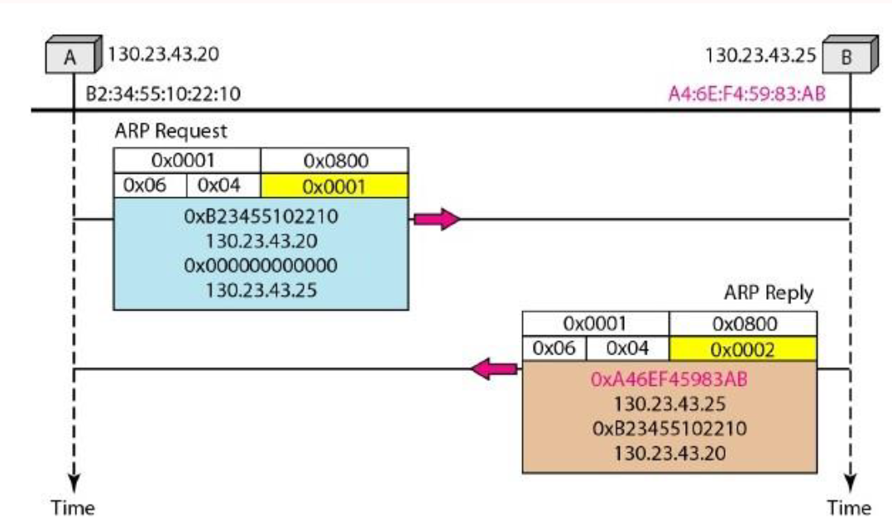

Host प्रत्येक होस्ट किंवा राउटरला फ्रेम प्राप्त होतो. फ्रेममध्ये ब्रॉडकास्ट गंतव्य पत्ता असल्यामुळे सर्व स्थानक संदेश काढून तो एआरपीकडे पाठवतात. एक लक्ष्यित वगळता सर्व मशीन्स पॅकेट ड्रॉप करतात. लक्ष्य मशीन आयपी पत्ता ओळखतो.

लक्ष्य मशीन एआरपी प्रत्युत्तर संदेशासह प्रत्युत्तर देते ज्यात त्याचा प्रत्यक्ष पत्ता आहे. संदेश युनिकास्ट आहे.

· प्रेषकाला उत्तर संदेश प्राप्त होतो. हे आता लक्ष्य मशीनचा प्रत्यक्ष पत्ता माहित आहे.

Machine लक्ष्य मशीनसाठी डेटा वाहून ठेवणारा आयपी डेटाग्राम आता एका फ्रेममध्ये एन्केप्युलेटेड आहे आणि गंतव्यस्थानावर युनिकास्ट आहे.

**एआरपीमध्ये 4 भिन्न प्रकरणे:**

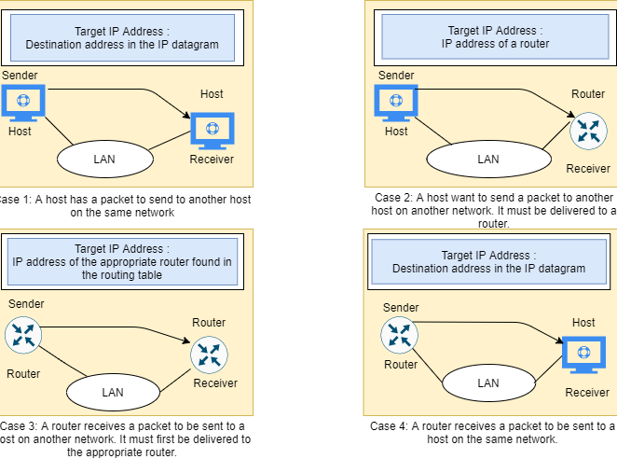

एआरपी अटॅक आणि बचाव

**एआरपी पोझिशनिंग**

एआरपी विषबाधा हा एक हल्ला आहे जिथे आम्ही नेटवर्कवर बनावट एआरपी उत्तर पॅकेट पाठवितो. दोन संभाव्य हल्ले आहेत ( [आरएफसी 5227](https://www.google.com/url?q=https%3A%2F%2Ftools.ietf.org%2Fhtml%2Frfc5227%23section-5&sa=D&sntz=1&usg=AFQjCNF4XW82mDtC5zAxiTnsO0t6_f4fgQ) ):

· **एमआयटीएम (मध्यभागी असलेला माणूस):** हल्लेखोर एआरपी प्रत्युत्तर त्याच्या स्वत: च्या मॅक पत्त्यासह आणि कायदेशीर होस्ट, सर्व्हर किंवा राउटरच्या आयपी पत्त्यासह पाठवेल. जेव्हा पीडिताला एआरपी प्रत्युत्तर प्राप्त होते तेव्हा ते त्याचे एआरपी टेबल अद्यतनित करते. जेव्हा ते कायदेशीर डिव्हाइसवर पोहोचण्याचा प्रयत्न करते, आयपी पॅकेट आक्रमणकर्त्यावर संपतात.

OS **डॉस (सेवा नाकारणे):** हल्लेखोर कायदेशीर सर्व्हरच्या मॅक पत्त्यासह बर्‍याच एआरपी प्रत्युत्तरे पाठवेल. नेटवर्कमधील सर्व डिव्हाइस त्यांची एआरपी टेबल्स अद्यतनित करतील आणि नेटवर्कमधील सर्व आयपी पॅकेट सर्व्हरवर पाठविली जातील, त्यास रहदारीसह ओव्हरलोडिंग.

हल्ला खालीलप्रमाणे कार्य करते:

1. आक्रमणकर्त्यास नेटवर्कमध्ये प्रवेश असणे आवश्यक आहे. कमीतकमी दोन उपकरणांचे आयपी पत्ते निश्चित करण्यासाठी ते नेटवर्क स्कॅन करतात — हे वर्कस्टेशन आणि राउटर असल्याचे समजू.

२. बनावट एआरपी प्रतिसाद पाठविण्यासाठी हल्लेखोर स्पूफिंग टूलचा उपयोग करतो, जसे की आर्प स्पूफ किंवा ड्राफ्टनेट.

3. बनावट प्रतिसाद जाहिरात दोन्ही IP पत्ते योग्य MAC पत्ता, राऊटर आणि वर्कस्टेशन राहण्याचे हल्लेखोर MAC पत्ता आहे. हे आक्रमणकर्त्याच्या मशीनशी जोडण्याकरिता राउटर आणि वर्कस्टेशन दोघांनाही मूर्ख बनविते.

4. दोन साधने त्यांच्या ARP कॅशे नोंदणी अद्ययावतीत केले आणि त्या क्षणापासून, सह हल्लेखोर एकमेकांशी थेट ऐवजी संवाद.

हल्लेखोर आता गुप्तपणे सर्व संवादाच्या मध्यभागी आहे.

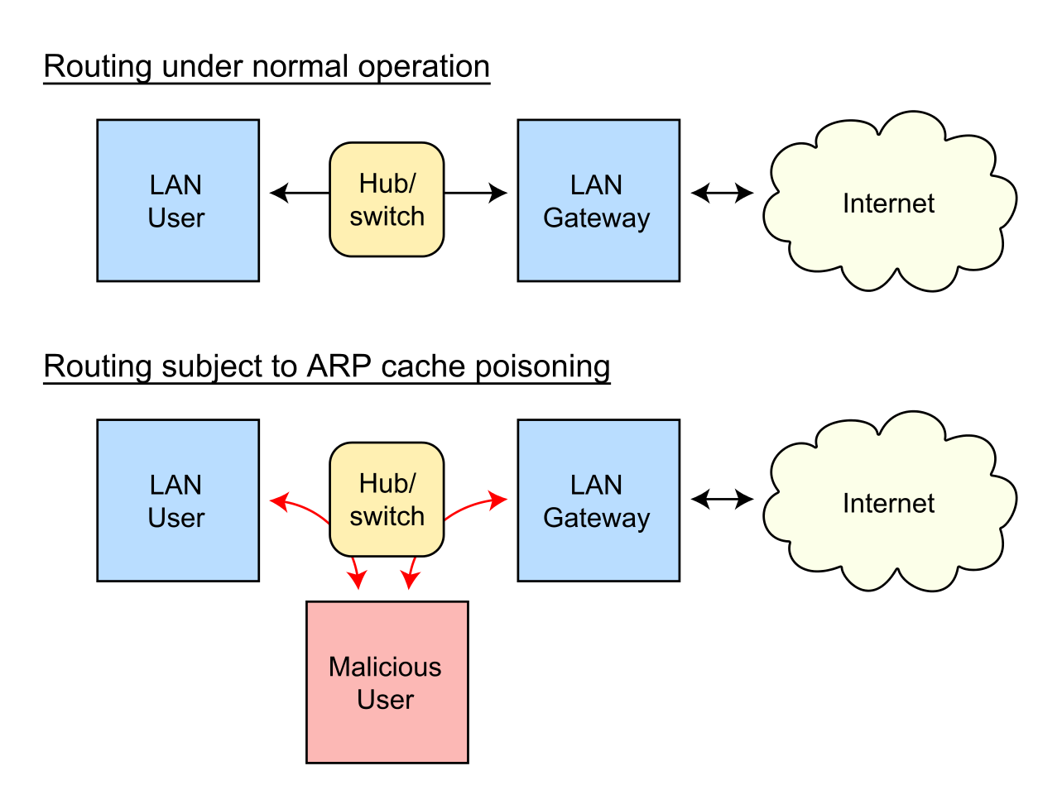

एकदा आक्रमणकर्ता एआरपी स्पूफिंग आक्रमणात यशस्वी झाल्यास ते हे करू शकतात:

· **संचार मार्गाची जसे-आहे सुरू ठेवा** - हल्लेखोर पॅकेट डेटा श्वास आणि चोरी करू शकता HTTPS सारखे एका एनक्रिप्टेड चॅनेल स्थानांतरीत आहे तर वगळता.

· **सत्र अपहृत पार** - हल्लेखोर एक सत्र ID प्राप्त तर ते खाती वापरकर्ता सध्या मध्ये लॉग इन केले आहे प्रवेश प्राप्त करू शकता.

· **आफ्टर संवाद** - उदाहरणार्थ वर्कस्टेशन दुर्भावनायुक्त फाइल किंवा वेबसाइट खटपटी

· **सेवा वितरित नकार (DDoS) -** हल्लेखोर सर्व्हर ऐवजी त्यांच्या स्वत: च्या मशीन, आहरण सह हल्ला इच्छित MAC पत्ता प्रदान करू शकता. त्यांनी मोठ्या संख्येने आयपीसाठी असे केल्यास, लक्ष्य सर्व्हर रहदारीसह बोंब मारले जाईल.

**शोध:**

कमांड लाइनचा वापर करून विशिष्ट डिव्हाइसच्या एआरपी कॅशेला विषबाधा झाल्याचे शोधण्याचा सोपा मार्ग. प्रशासक म्हणून ऑपरेटिंग सिस्टम शेल सुरू करा. विंडोज आणि लिनक्स दोन्हीवर एआरपी टेबल प्रदर्शित करण्यासाठी खालील कमांडचा वापर करा

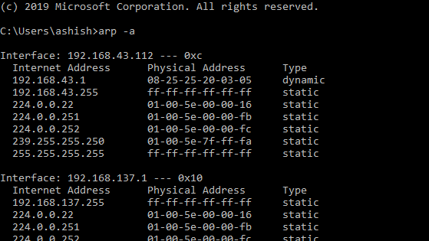

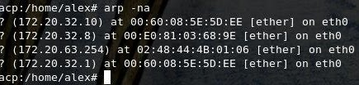

जर सारणीमध्ये समान MAC पत्ते असलेले दोन भिन्न IP पत्ते असतील तर हे दर्शविते की एआरपी हल्ला होत आहे.